**西安电子科技大学**

**随机信号实验 课程实验报告**

**实验名称 数字调制信号特性分析实验——PSK调制**

本课程班号 组号

成 绩

专业名称________ 行政班号_______

姓名 学号

同作者

实验日期 年 月 日 学生签名：_________

|  |
| --- |
| 指导教师评语：  实验目的：□明确 □基本明确 □目的不明  实验方案：□正确 □基本正确 □有待完善  实验结果：□正确 □基本正确 □存在错误  结果分析：□完善 □基本完善 □无分析或存在错误  实验报告格式：□格式规范，图表清晰 □ 格式基本规范  □格式不规范  指导教师：  年 月 日 |

数字调制信号特性分析实验——PSK调制

**一、实验目的**

1、掌握PSK调制原理及几种典型数字调制信号的产生方法。

2、掌握PSK调制信号特性分析方法。

3、清楚PSK调制信号的时频域特性以及数字统计特征。

**二、实验设备**

1.计算机一台。

2.软件MATLAB2022b.

3.《随机信号分析实验》软件平台

**三、实验内容**

1.PSK 数字调制信号特性分析实验

2.在 Matlab 中产生 BPSK 数字调制信号，并对信号时域波形、频谱结构、自相关函数、功率谱密度以及统计特征进行特性分析；

**四、实验原理**

用数字基带信号对载波进行调制，使数字信号得以在带通信道中传播的过程称为数字调制。一般来说，数字调制的原理与模拟调制的原理相同，由数字信号离散取值的特点，我们除了用模拟调制的方法实现数字调制外，还可以通过开关键控载波来实现数字调制。这种方法称为键控法，可以对载波的相位键控，产生频移键控（PSK）信号。

相移键控是指利用载波的相位变化来传递数字基带信息。在BPSK中通常用

相位“0”和“ $π$”来表示二进制的“0”和“1”。因此BPSK的表达式为：

$$e_{2PSK}\left(t\right)=Acos(ω_{c}t+φ_{n})$$

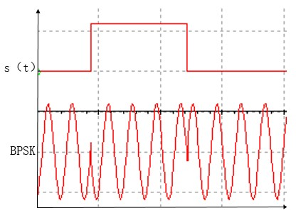BPSK的信号波形如下图：

图1：BPSK信号的波形

BPSK可以由相乘器法和键控法得到，其原理框图如下：

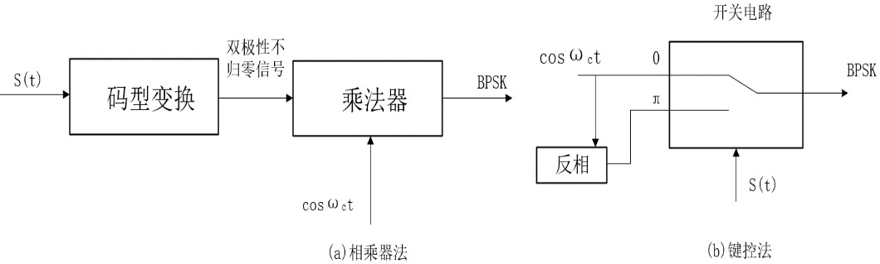

图 2：BPSK 信号调制原理框图

下面是关于正交相移键控（QPSK）的原理。在BPSK调制中一个码元的载波初始相位可以取“0”和“ $π$”，推广到多进制后，可以取多个可能值。所以一个 MPSK 信号可以表示为： $$e_{MPSK}\left(t\right)=Acos(ω_{c}t+φ_{k})$$

其中 $φ_{k}$ 为一组间隔均匀的受调制相位，其值取决于基带信号的码元值，所以可以表示为

$$φ_{k}=\frac{2π}{M}\left(k-1\right) k=1,2,…,M$$

$M$ 一般取2的整数次幂。不妨令 $A=1$，则其展开为

$$e_{MPSK}\left(t\right)=Acos\left(ω_{c}t+φ_{k}\right)=a_{k}cosφ_{k}cosω_{c}t-b_{k}sinφ_{k}sinω_{c}t$$

上式可以得到，MPSK信号可以看作由正弦和余弦两个正交分量合成，这两个正交分量的振幅分别是 $a_{k}$ 和 $b_{k}$，且 $a_{k}^{2}+b_{k}^{2}=1$。

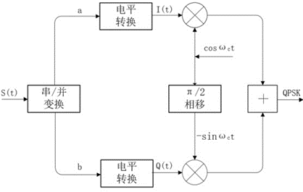4PSK又称为正交相移键控（QPSK），它是利用载波的四种相位来表示基带的数字信息，这四个相位我们分别取 $45°$、 $135°$、 $225°$、 $315°$。为了能与四相载波相位匹配，需要将基带的二进制序列转换为四进制序列，于是转换后每个码元含有2bit信息，同时码元速率变为原来的一半。现用b表示一个码元，则它有四种取值分别对应四个载波相位，且为减少相位误差造成的错判，相位的排列一般按照格雷码的顺序安排。QPSK信号的调制原理框图如下：

图 3：正交调相法产生QPSK信号

首先使 $s(t)$ 经过串并转换电路分为两路并行码元a和b，电平转换部分将原单极性序列变为双极性序列，设转换后“1”→+A，“0”→-A，之后分别与两路正交载波相乘后相加。例如当输入ab为“11”时，输出为：

$$Acosω_{c}t-Asinω_{c}t=\sqrt{2}Acos(ω_{c}t+\frac{π}{4})$$

同理可得“01”对应相位 $\frac{3π}{4}$,“00”对应相位 $\frac{5π}{4}$,“10”对应相位 $\frac{7π}{4}$,QPSK波形和星座图如下：

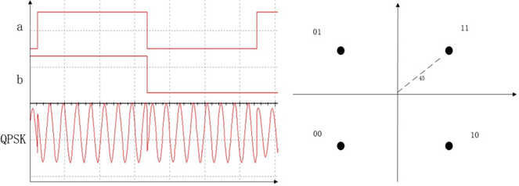

图 4：QPSK信号波形及星座图

五、实验步骤

1、BPSK数字调制信号特性分析实验

设置载波频率20KHz，基带信号采用16位bit码，改变基带频率（1KHz，2KHz，4KHz，8KHz），测量BPSK信号均值、方差、均方根、标准差、最小值、最大值、中值等数字统计特征以及自相关函数。

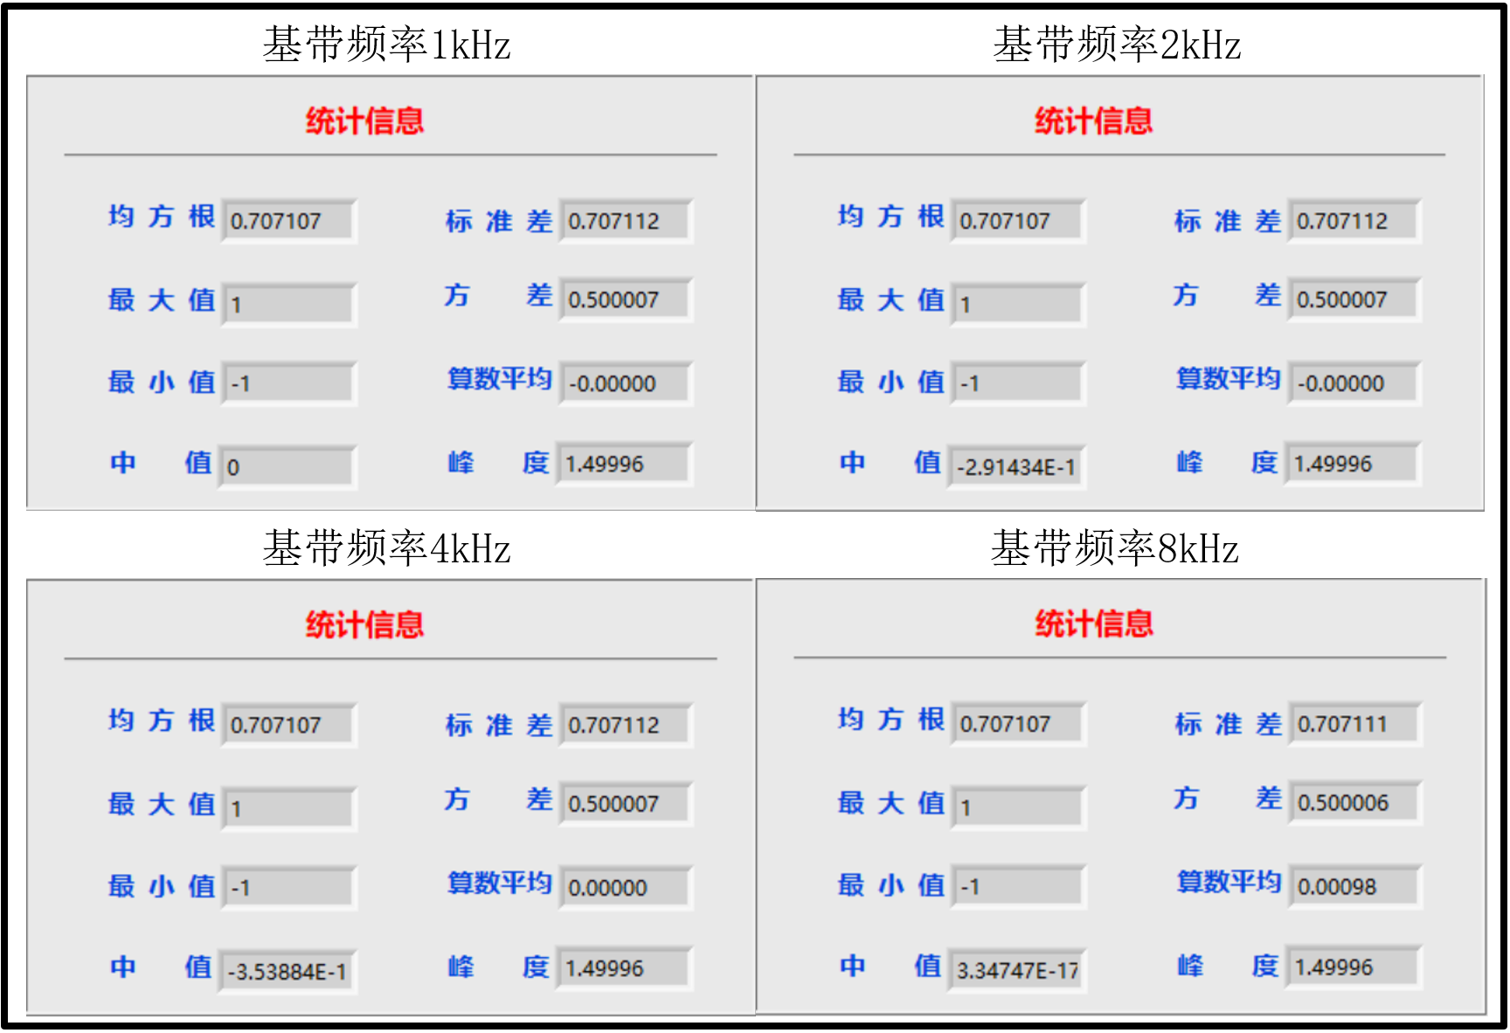首先测量BPSK信号在四种基带频率下的数字统计特征。

图 5：不同基带频率下的BPSK信号数字统计特征

在不同基带频率下，BPSK信号的均方根、标准差、最值、方差、峰度和算术平均、中值都基本相同（算术平均、方差和中值产生了微小变化，认为可以忽略不计）。这表明基带频率对BPSK信号的影响是比较小的。

下面测量BPSK信号在四种基带频率下的自相关函数，绘图如下。

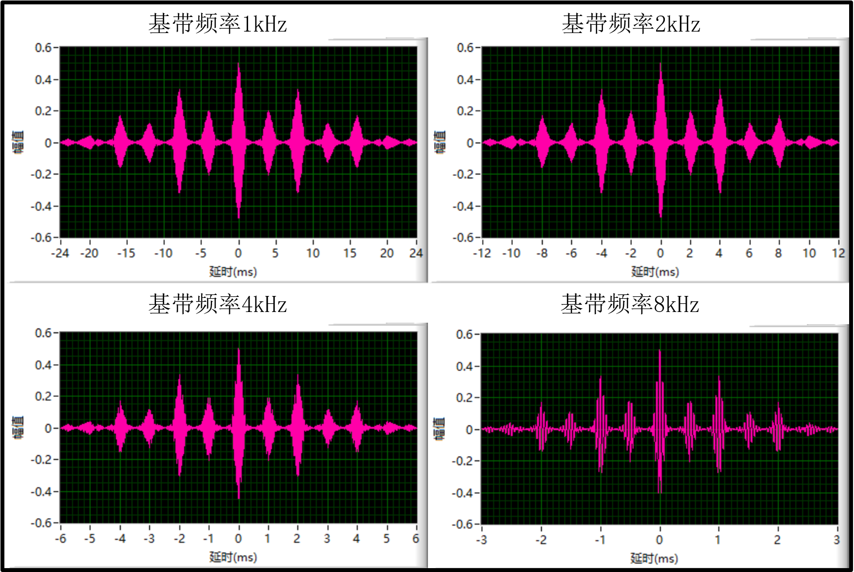

图 6：不同基带频率下BPSK的自相关函数图

从图中可以看到，基带频率提高，自相关函数的幅值大小有轻微的缩减，密度有明显的降低。

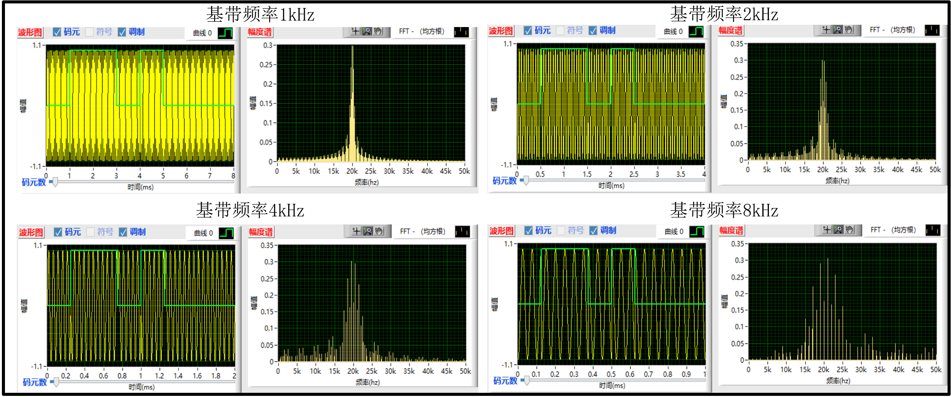设置载波频率 20KHz，基带信号采用16位bit码，改变基带频率（1KHz，2KHz，4KHz，8KHz），观察BPSK信号时频域波形变化情况，绘制图如下（左图为时域，右图为频域）。

图 7：BPSK信号时域频域波形

从图中可以得知，基带频率越高，波形图的调制载波与频域波形就越稀疏，但是码元波形是一直保持不变的。

2、QPSK 数字调制信号特性分析实验

设置载波频率20KHz，基带信号采用16 位bit码，改变基带频率（1KHz，2KHz，4KHz，8KHz），测量QPSK信号均值、方差、均方根、标准差、最小值、最大值、中值等数字统计特征以及自相关函数。

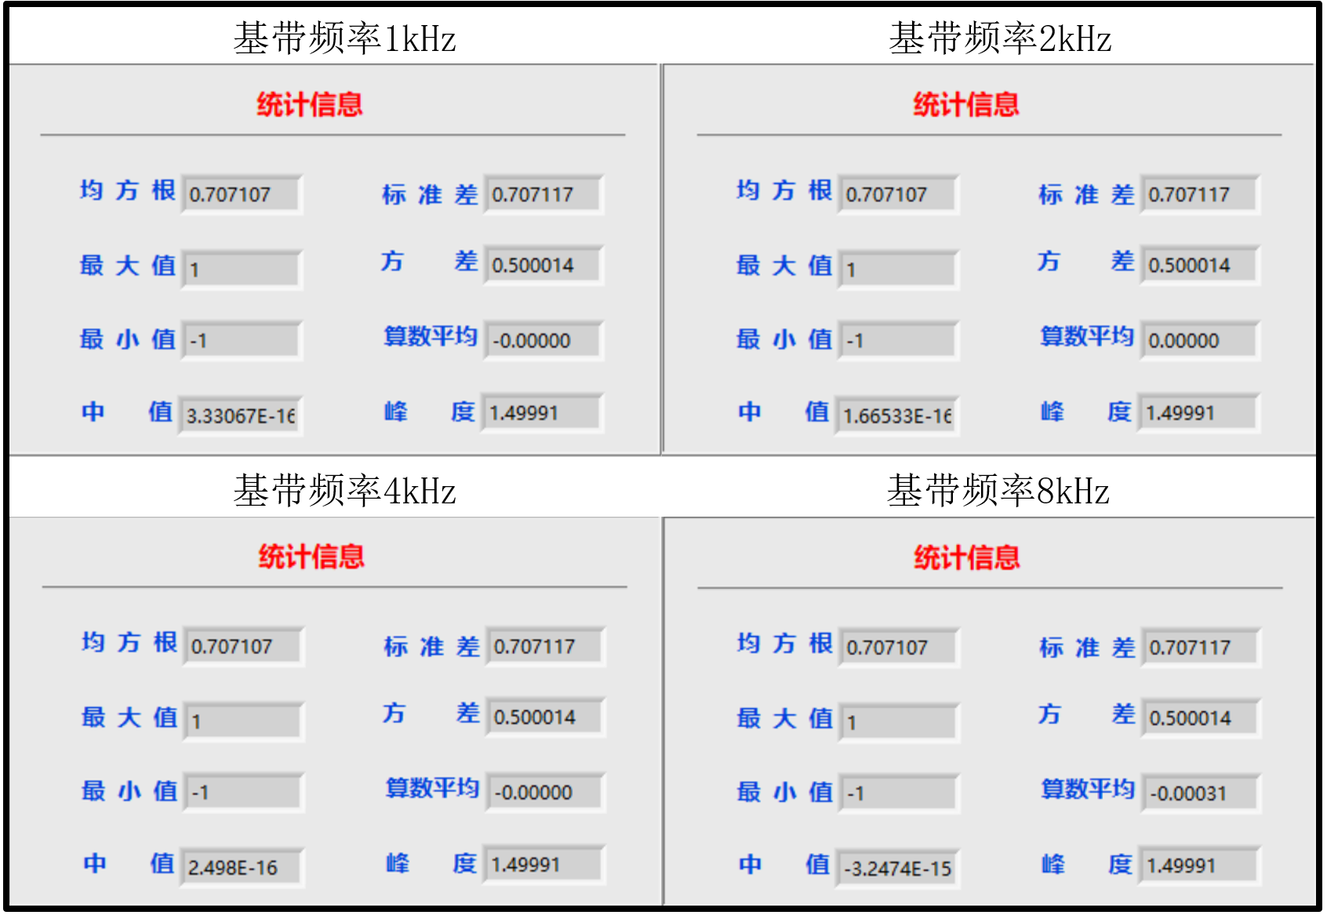首先测量QPSK信号在四种基带频率下的数字统计特征。

图 8：不同基带频率下的QPSK信号数字统计特征

在不同基带频率下，QPSK信号的均方根、标准差、最值、方差、峰度和算术平均、中值都基本相同（算术平均、方差和中值产生了微小变化，认为可以忽略不计）。这表明基带频率对QPSK信号的影响是比较小的。

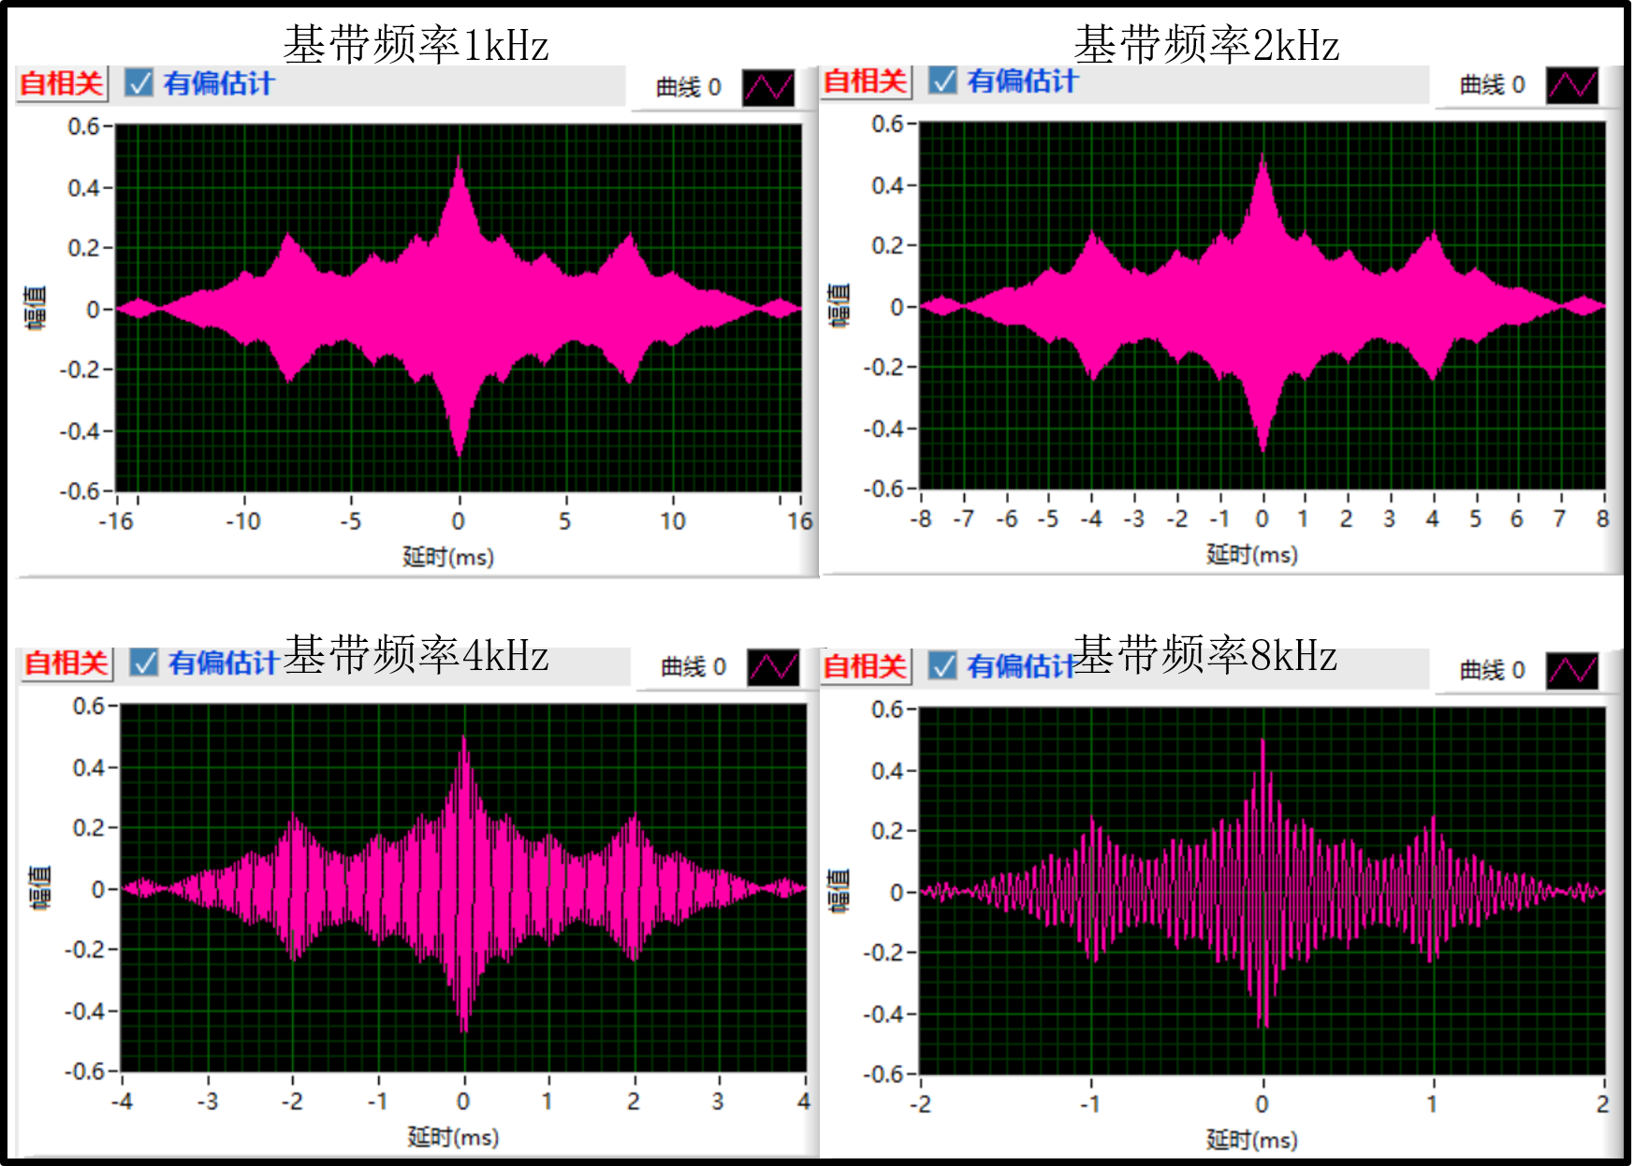下面测量QPSK信号在四种基带频率下的自相关函数，绘图如下。

图 9：不同基带频率下QPSK的自相关函数图

从图中可以看到，基带频率提高，自相关函数的密度有明显的降低。

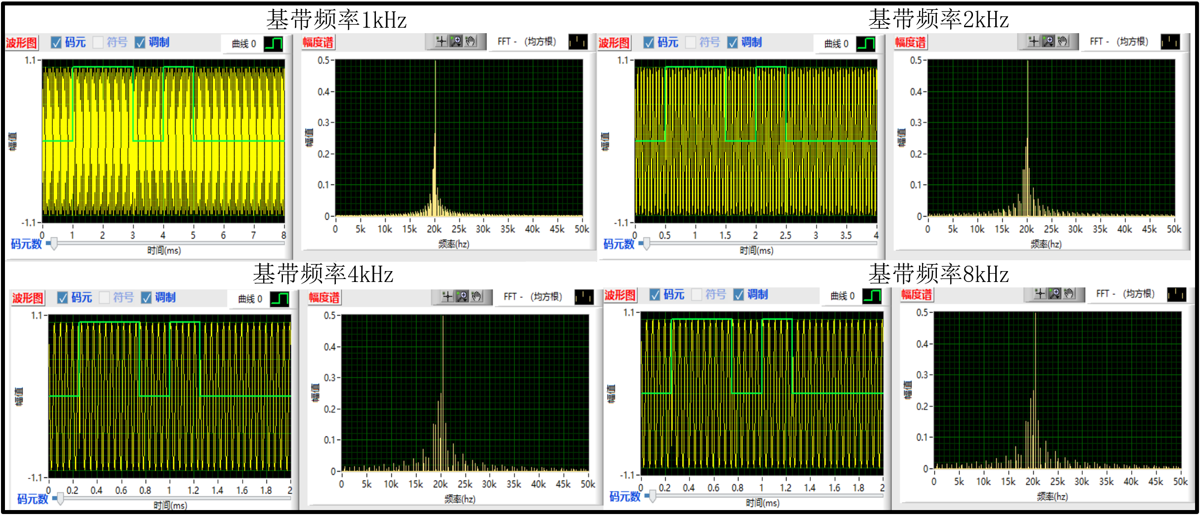设置载波频率 20KHz，基带信号采用16位bit码，改变基带频率（1KHz，2KHz，4KHz，8KHz），观察QPSK信号时频域波形变化情况。

图 10：QPSK信号时域频域波形

从图中可以得知，基带频率越高，波形图的调制载波与频域波形就月稀疏，但是码元波形是一直保持不变的。

3、8PSK 数字调制信号特性分析实验

设置载波频率20KHz，基带信号采用16位bit码，改变基带频率（1KHz，2KHz，4KHz，8KHz），测量8PSK信号均值、方差、均方根、标准差、最小值、最大值、中值等数字统计特征以及自相关函数。

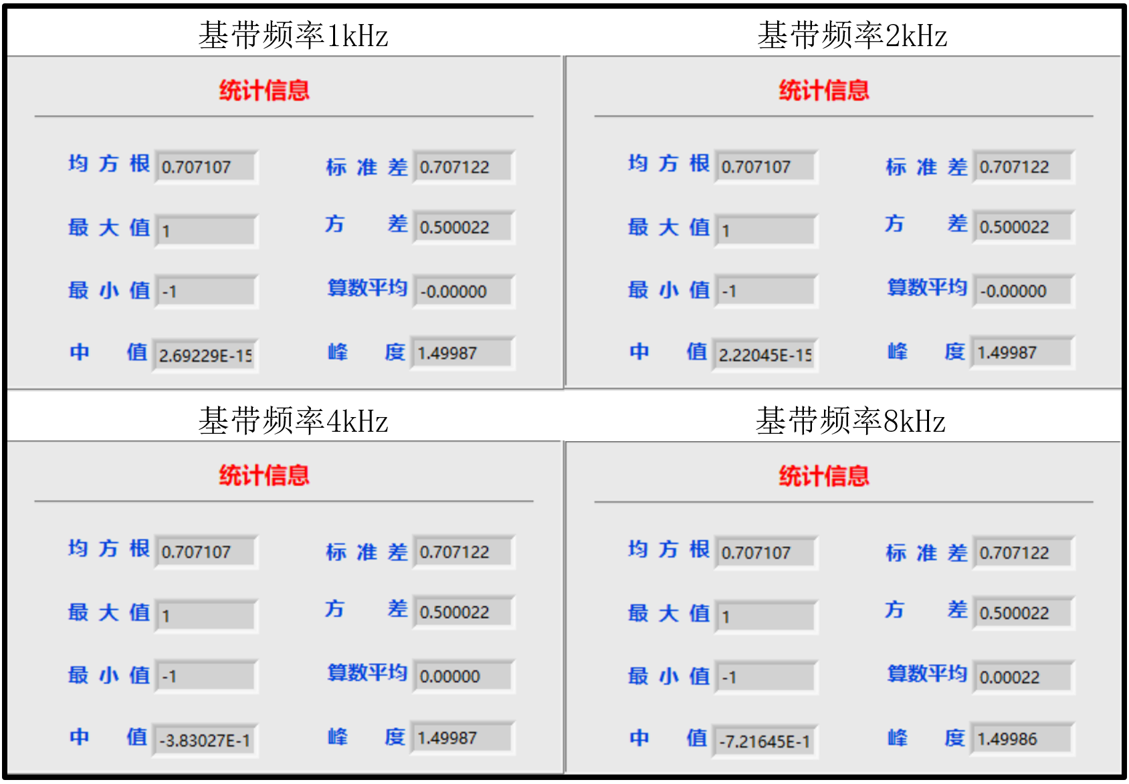首先测量8PSK信号在四种基带频率下的数字统计特征。

图 11：不同基带频率下的8PSK信号数字统计特征

在不同基带频率下，8PSK信号的均方根、标准差、最值、方差、峰度和算术平均、中值都基本相同（算术平均、方差、中值和峰度产生了微小变化，认为可以忽略不计）。这表明基带频率对8PSK信号的影响是比较小的。

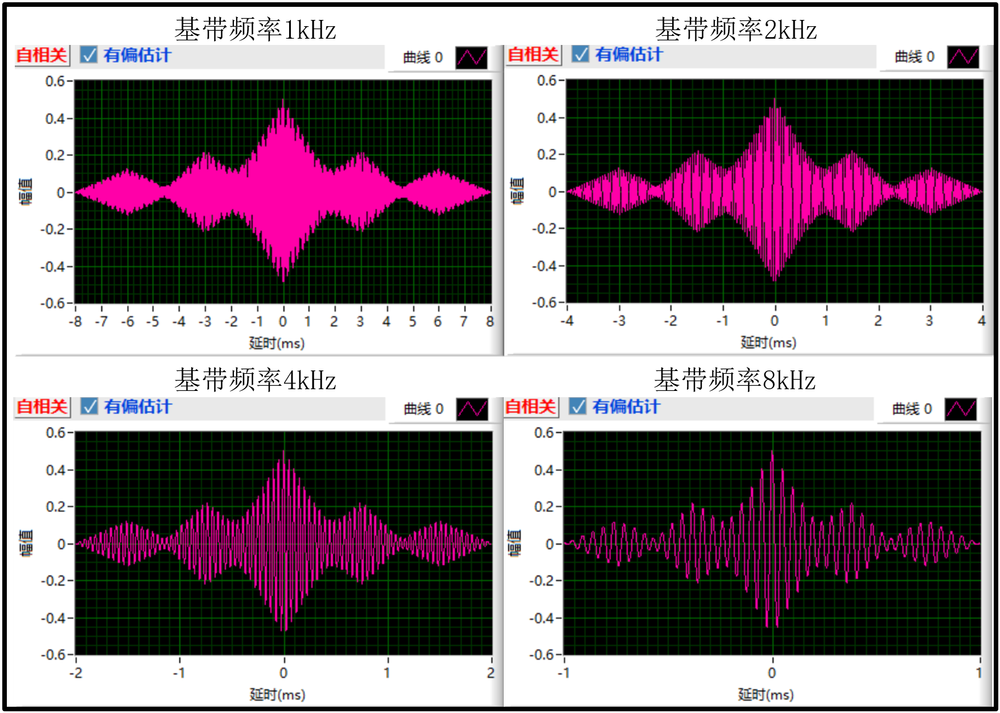下面测量8PSK信号在四种基带频率下的自相关函数，绘图如下。

图 12：不同基带频率下8PSK的自相关函数图

从图中可以看到，基带频率提高，自相关函数的密度有明显的降低。

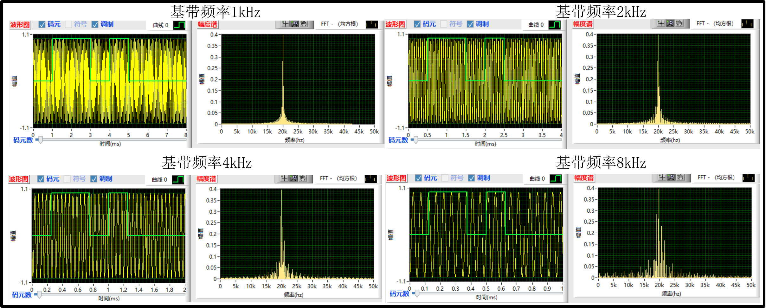设置载波频率 20KHz，基带信号采用16位bit码，改变基带频率（1KHz，2KHz，4KHz，8KHz），观察8PSK信号时频域波形变化情况。

图 13：8PSK信号时域频域波形

从图中可以得知，基带频率越高，波形图的调制载波与频域波形就月稀疏，但是码元波形是一直保持不变的。

4、16PSK 数字调制信号特性分析实验

设置载波频率20KHz，基带信号采用16位bit码，改变基带频率（1KHz，2KHz，4KHz，8KHz），测量16PSK信号均值、方差、均方根、标准差、最小值、最大值、中值等数字统计特征以及自相关函数。

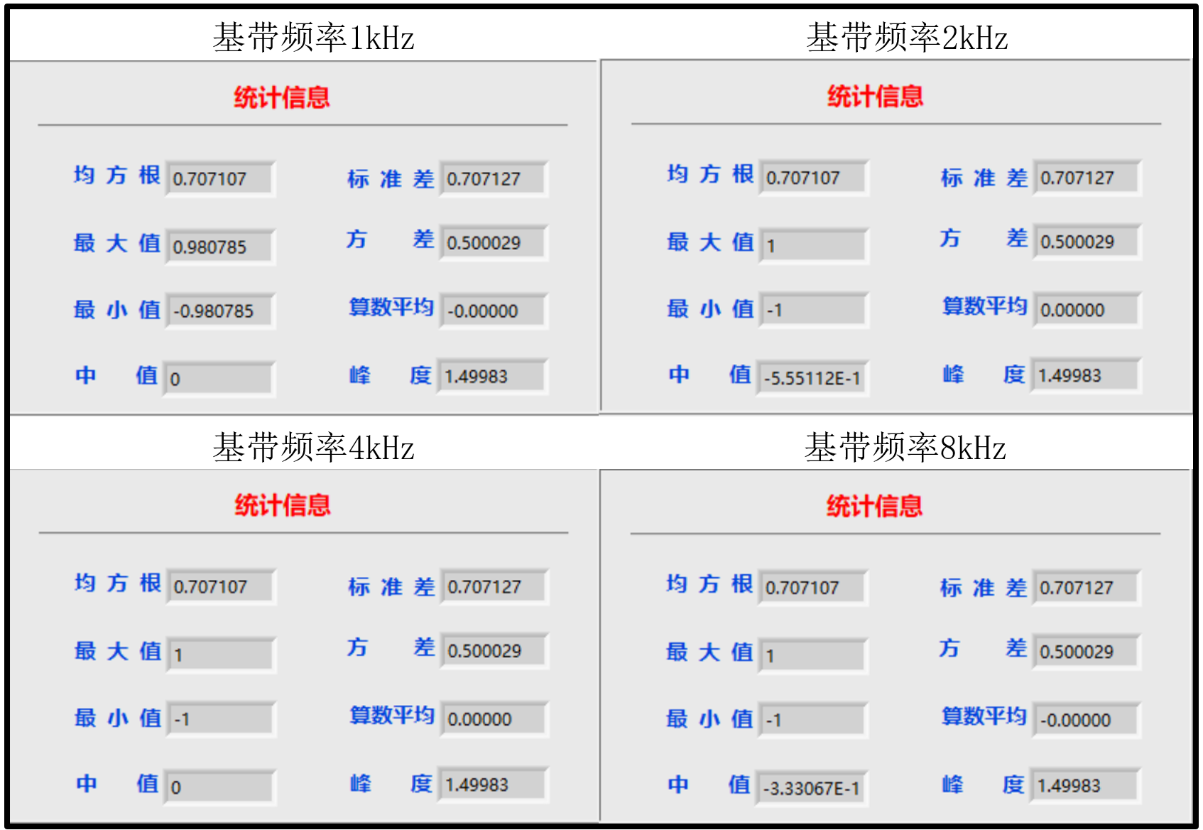首先测量16PSK信号在四种基带频率下的数字统计特征。

图 14：不同基带频率下的16PSK信号数字统计特征

在不同基带频率下，16PSK信号的均方根、标准差、最值、方差、峰度和算术平均、中值都基本相同（算术平均、方差、中值和峰度产生了微小变化，认为可以忽略不计）。这表明基带频率对16PSK信号的影响是比较小的。

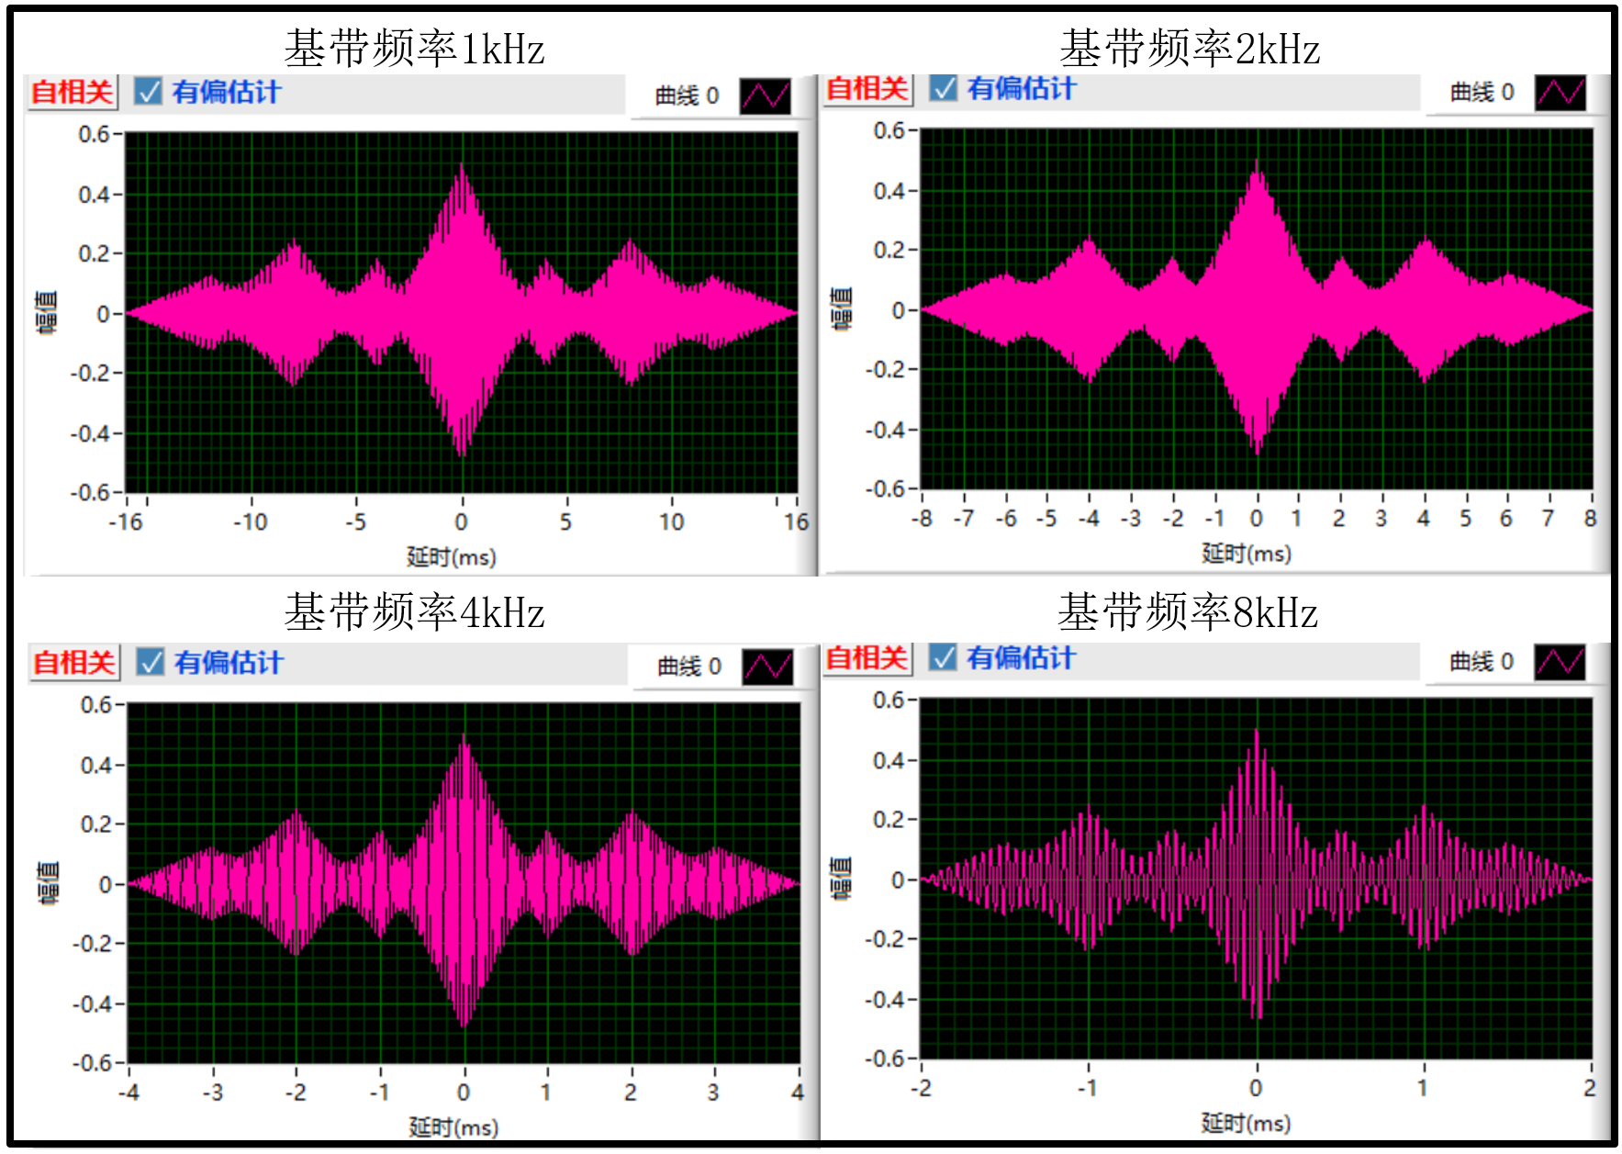下面测量16PSK信号在四种基带频率下的自相关函数，绘图如下。

图 15：不同基带频率下16PSK的自相关函数图

从图中可以看到，基带频率提高，自相关函数的密度有明显的降低。

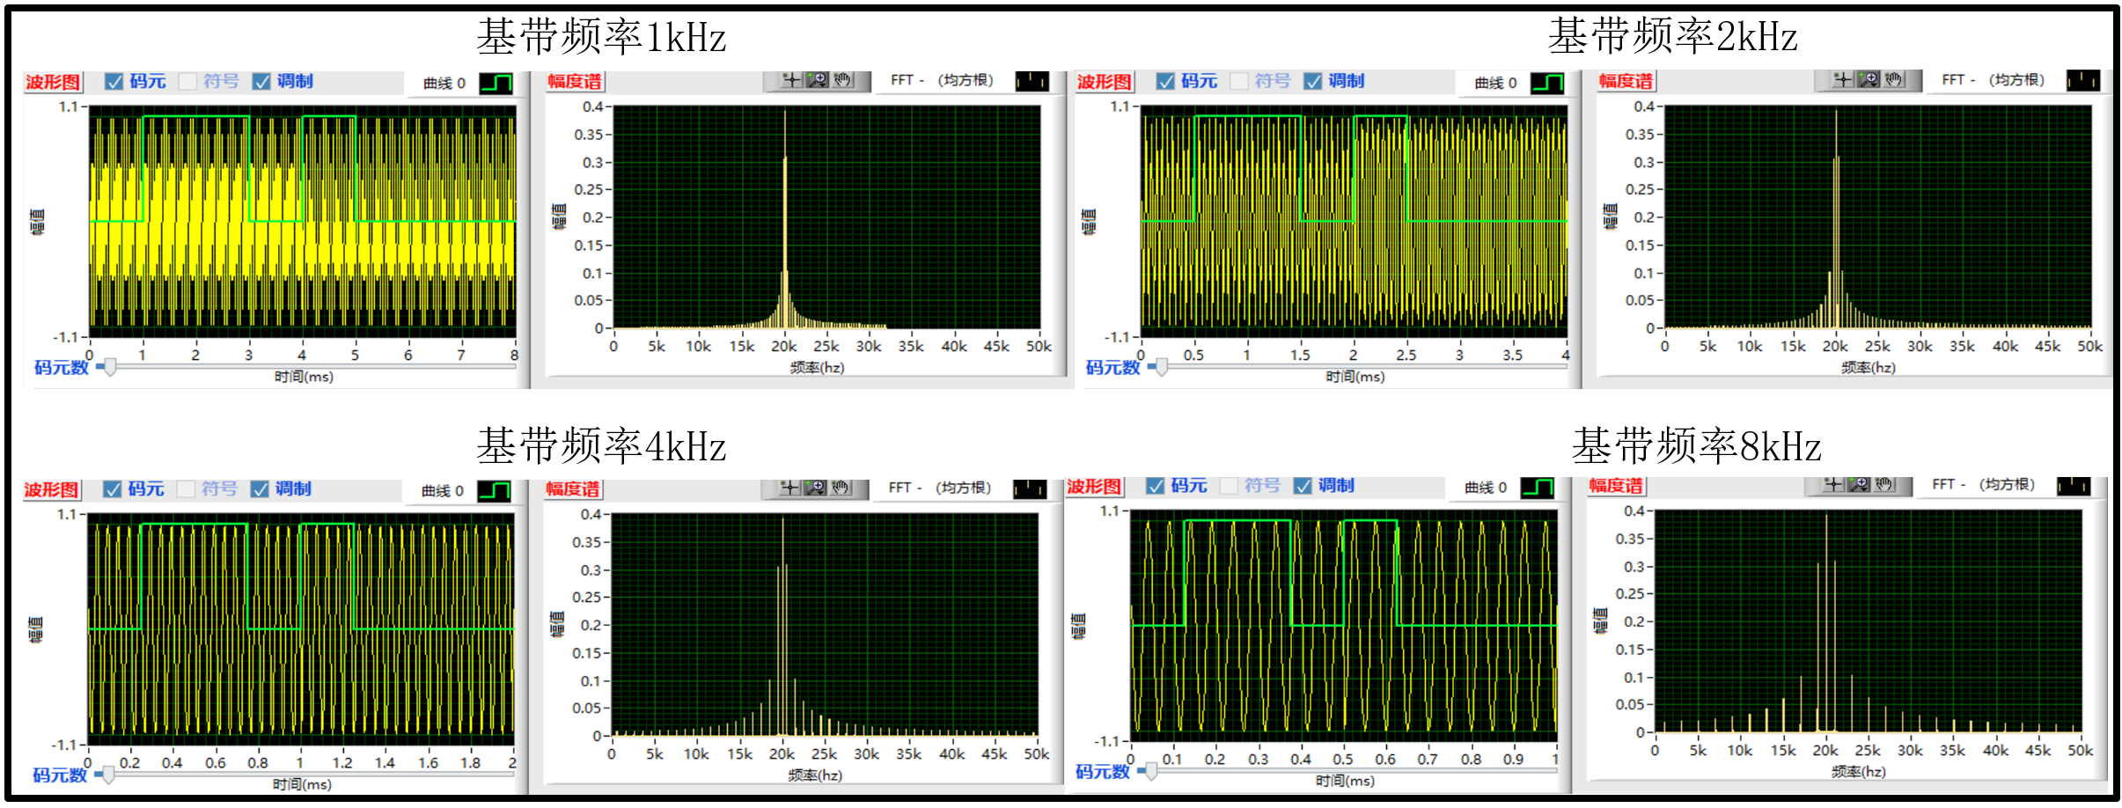设置载波频率 20KHz，基带信号采用16位bit码，改变基带频率（1KHz，2KHz，4KHz，8KHz），观察16PSK信号时频域波形变化情况。

图 16：16PSK信号时域频域波形

5、BPSK信号加噪声特性分析实验

（1）在MATLAB新建脚本用于编写BPSK调制代码。

（2）设置采样频率 5MHz，基带信号为 127 位伪随机码，一个码元采样点数设为 100，即码元速率 Rb=5M/100=50K（bit/s）,载波频率设置为Rb*2=100KHz，幅度为 1V。

（3）产生基带信号和载波信号，打印其图形检测是否符合参数。

（4）将基带信号转换成双极性信号后与载波相乘即可得到BPSK信号。

（5）BPSK信号加噪后打印其波形。噪声使用的是MATLAB的wgn正态分布生成函数生成的白噪声，将早上加到BPSK信号中，并分析其均值、方差、自相关函数、频谱和功率谱，使用MATLAB绘图。

使用MATLAB输出：均值为 $-5.561243×{10}^{-4}$，方差为 $1.251209×{10}^{+3}$.

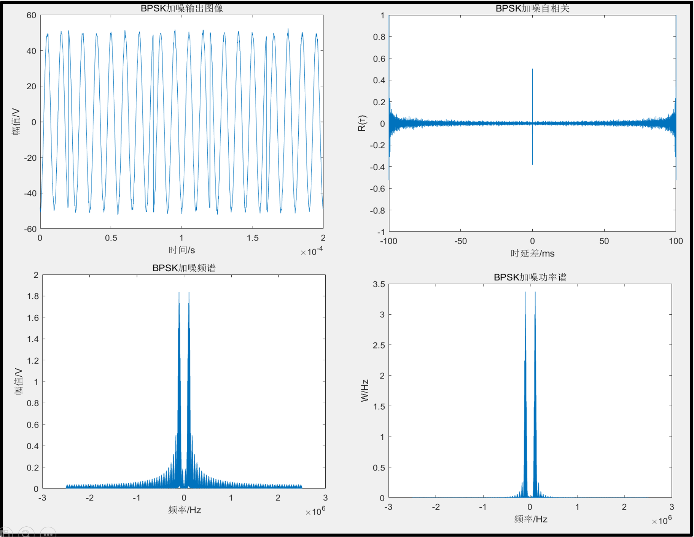

图 17:BPSK加噪分析图

自行设置参数，改变基带码元速率、载波频率，信噪比等参数大小，按上述步骤产生各级信号并分析参数变化对输出信号有何影响。

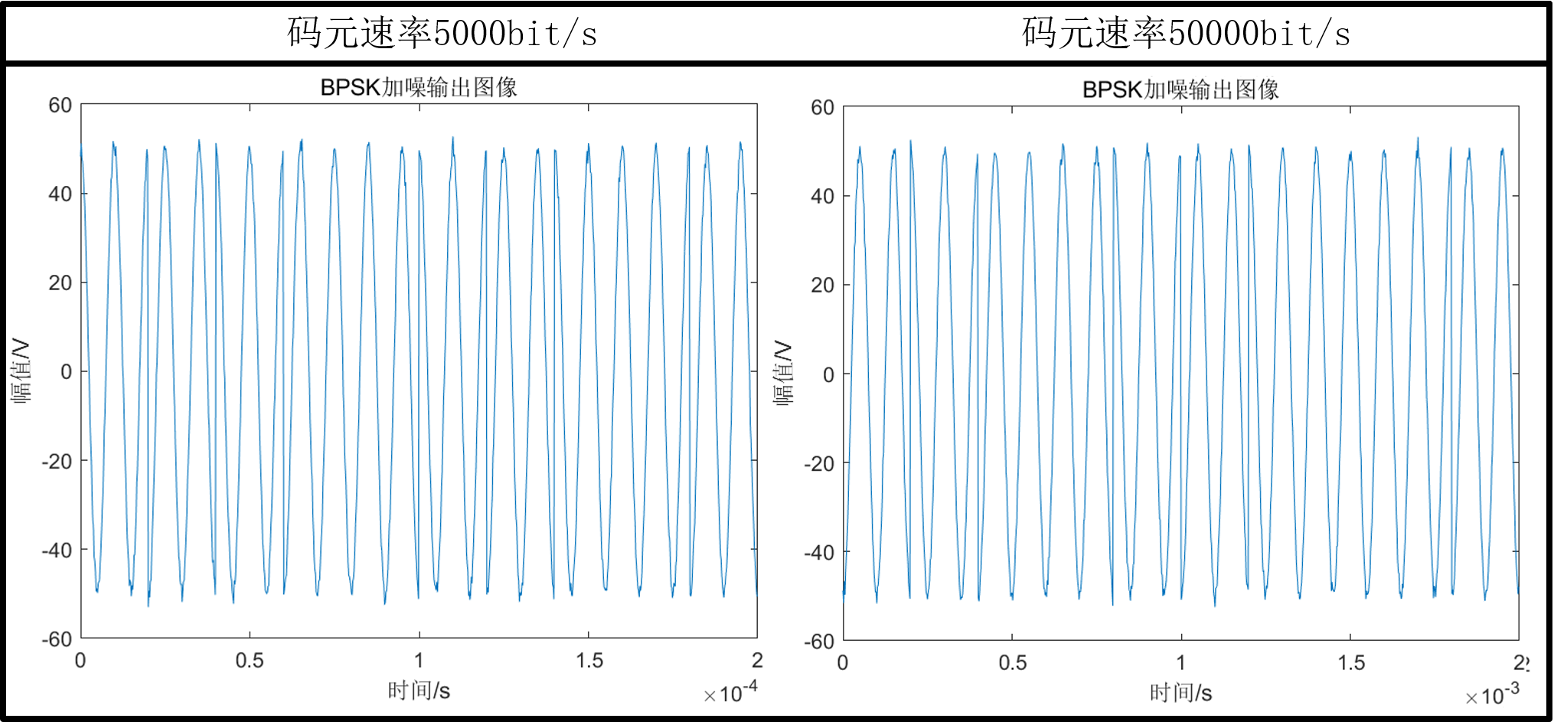(1)改变基带码元速率

图 18：不同码元速率下的输出信号

可以发现不同的码元速率下，输出信号的差别不大。这是因为码元传输速率在数字通信中，一个数字脉冲称为一个码元。码元携带的信息量由码元的离散值个数决定。所以改变数字基带信号的码元速率会对PSK调制输出无任何影响。

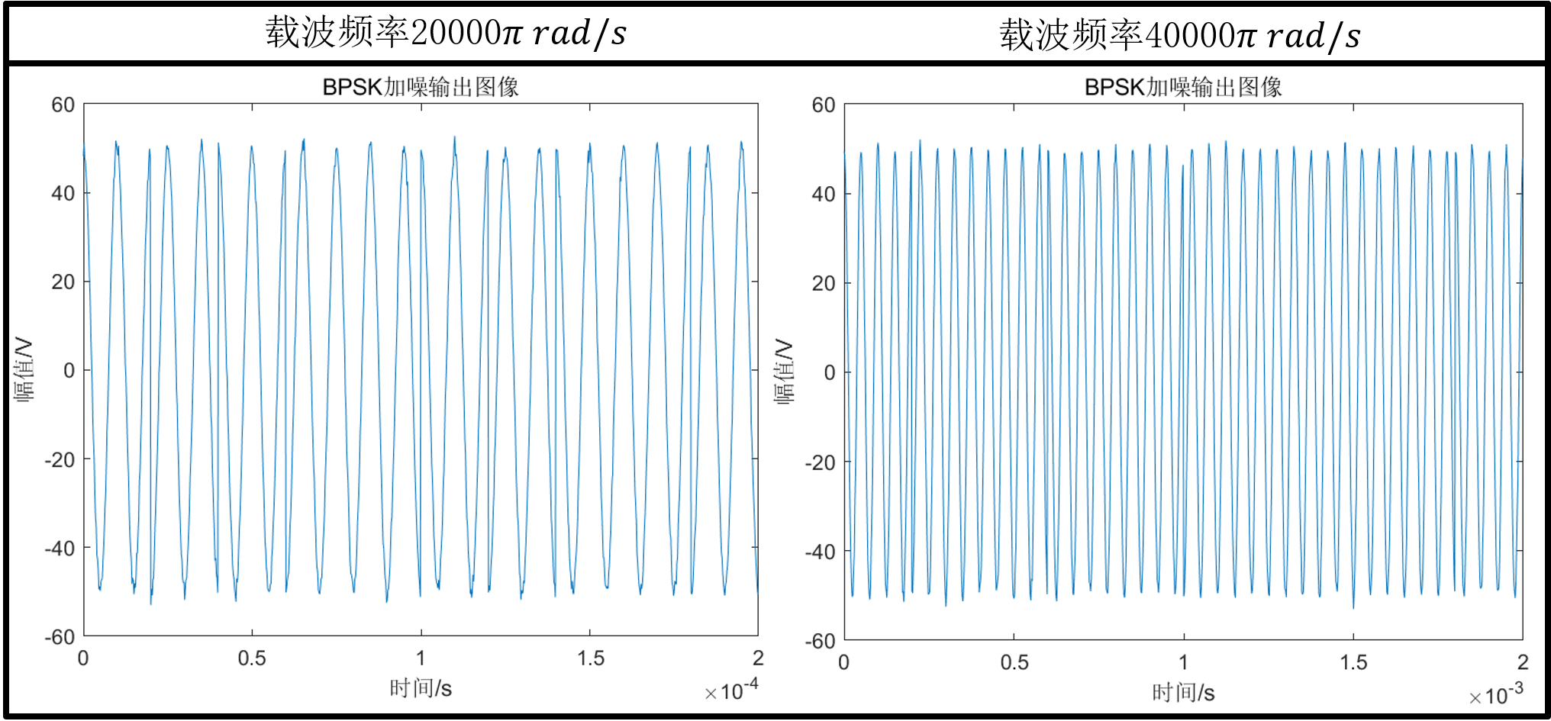(2)改变基带载波频率

图 19：不同载波频率下的输出信号

可以发现，载波频率越高，BPSK加噪输出信号图像就越密。

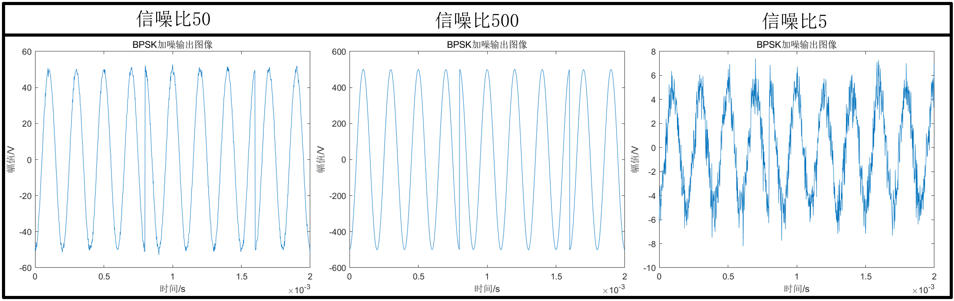(3)改变信噪比

图 20：不同信噪比下的输出信号

在信噪比500时，BPSK加噪的输出图像非常完美，几乎没有任何失真；在信噪比50时，输出图像在极大值、极小值的拐点处出现了波形失真，可以观察到在这些地方出现了一些毛刺；在信噪比5时，图像的波形失真极其严重，只能勉强辨认出输出的波形。

6.生物电信号的处理

（1）在MATLAB新建脚本用于编写生物电信号的BPSK调制代码。

（2）导入相应的生物电信号（ECG,EMG,EEG），观察其信号波形、频谱、自相关函数和功率谱。

（3）将生物电信号转换为二进制的数字信号作为基带信号，并产生载波信号，打印其图形检测是否符合参数。

（4）使用载波信号调制生物电信号，并得出BPSK信号。

（5）BPSK信号加噪后打印其波形。噪声使用的是MATLAB的wgn正态分布生成函数生成的白噪声，将早上加到BPSK信号中，并分析其均值、方差、自相关函数、频谱和功率谱，使用MATLAB绘图。

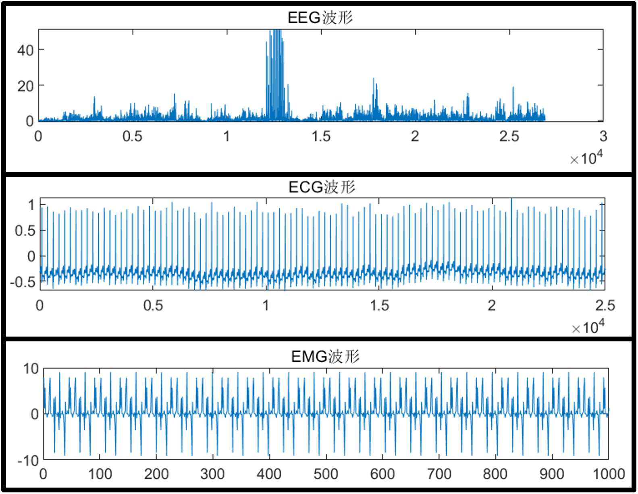

图 21：三种生物电信号的波形

将三种生物电信号转成二进制的基带信号，其规则如下：

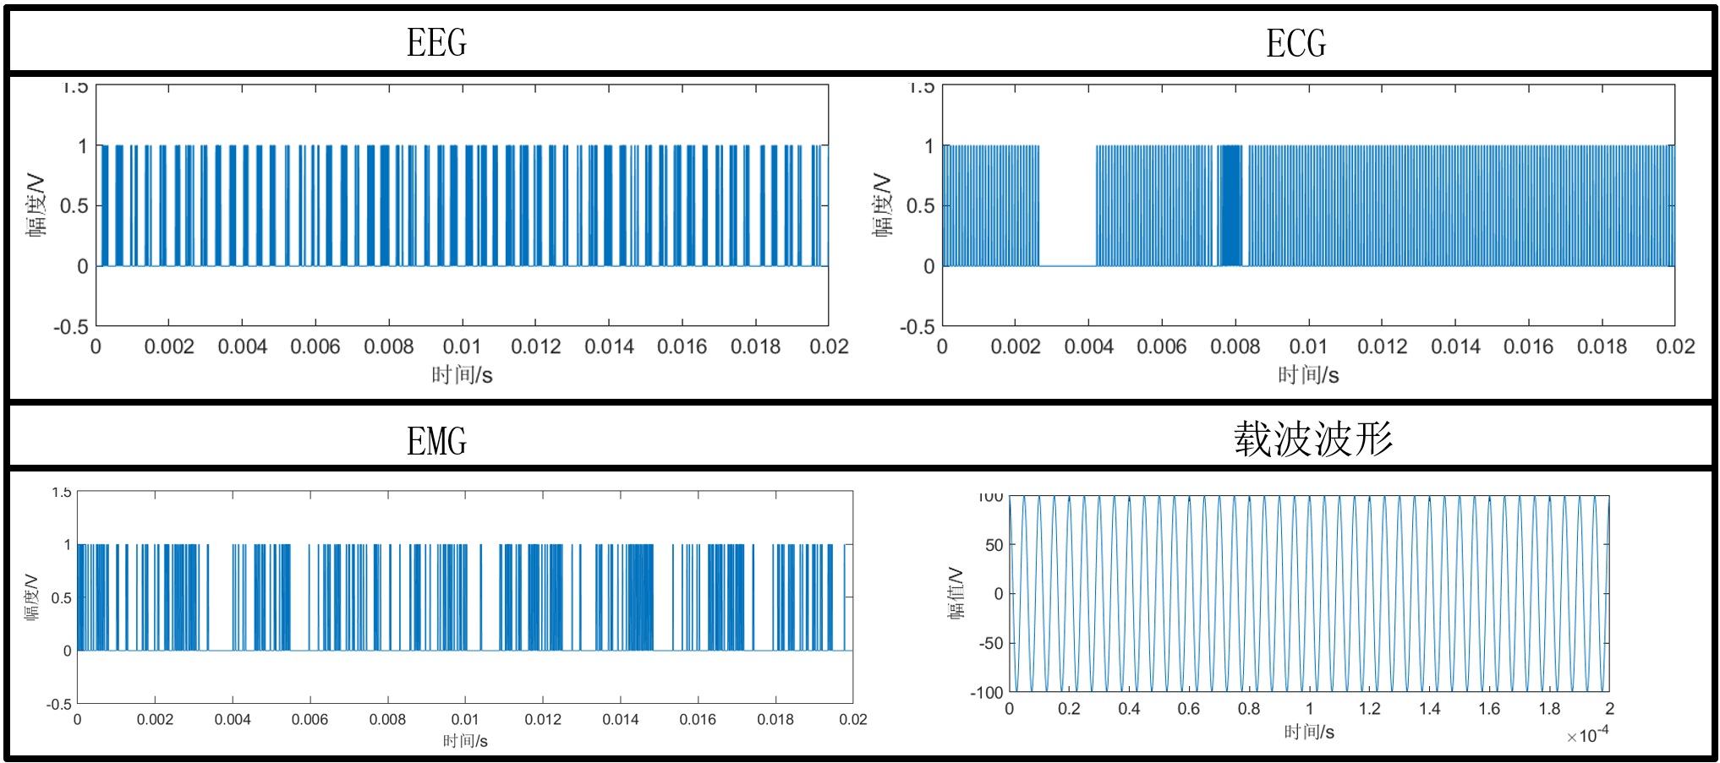对于一种生物电信号，将其所有点的十进制信号取整后转换为二进制信号，找出最长的二进制信号位数为 $N$。然后将所有店的十进制信号转换成二进制信号，长度为 $3N+1$ 位，其中 $1$ 位极性位， $N$ 位整数位， $2N$ 位小数位，不足的补0，超出的小数位截去。这样就能够获得其基带信号。经过转换的基带信号及载波信号图如下。

图 22：生物电信号的基带信号以及载波

下面观察三种生物电信号的自相关函数，分别是信号本身以及BPSK加噪输出后的自相关函数、频谱以及功率谱。

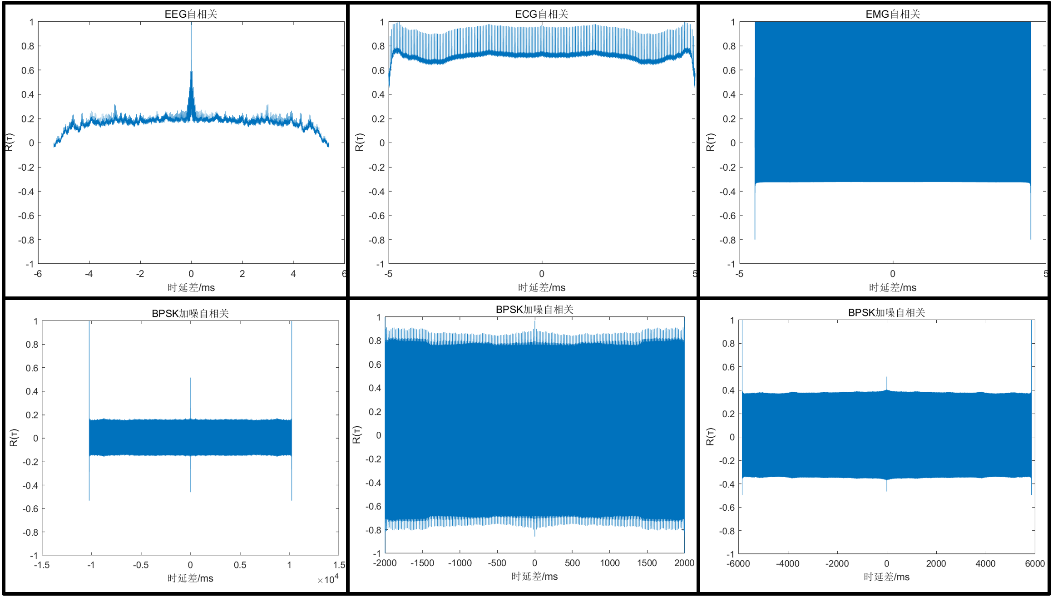

图 23：三种信号调制前后的自相关函数

从图中可以看出，三种信号的自相关函数各异，但是在BPSK调制后，自相关函数的形状更为相似，而且相对而言自相关函数更加密集地铺满了坐标系，在BPSK调制后，信号相关性产生了较大的变化。

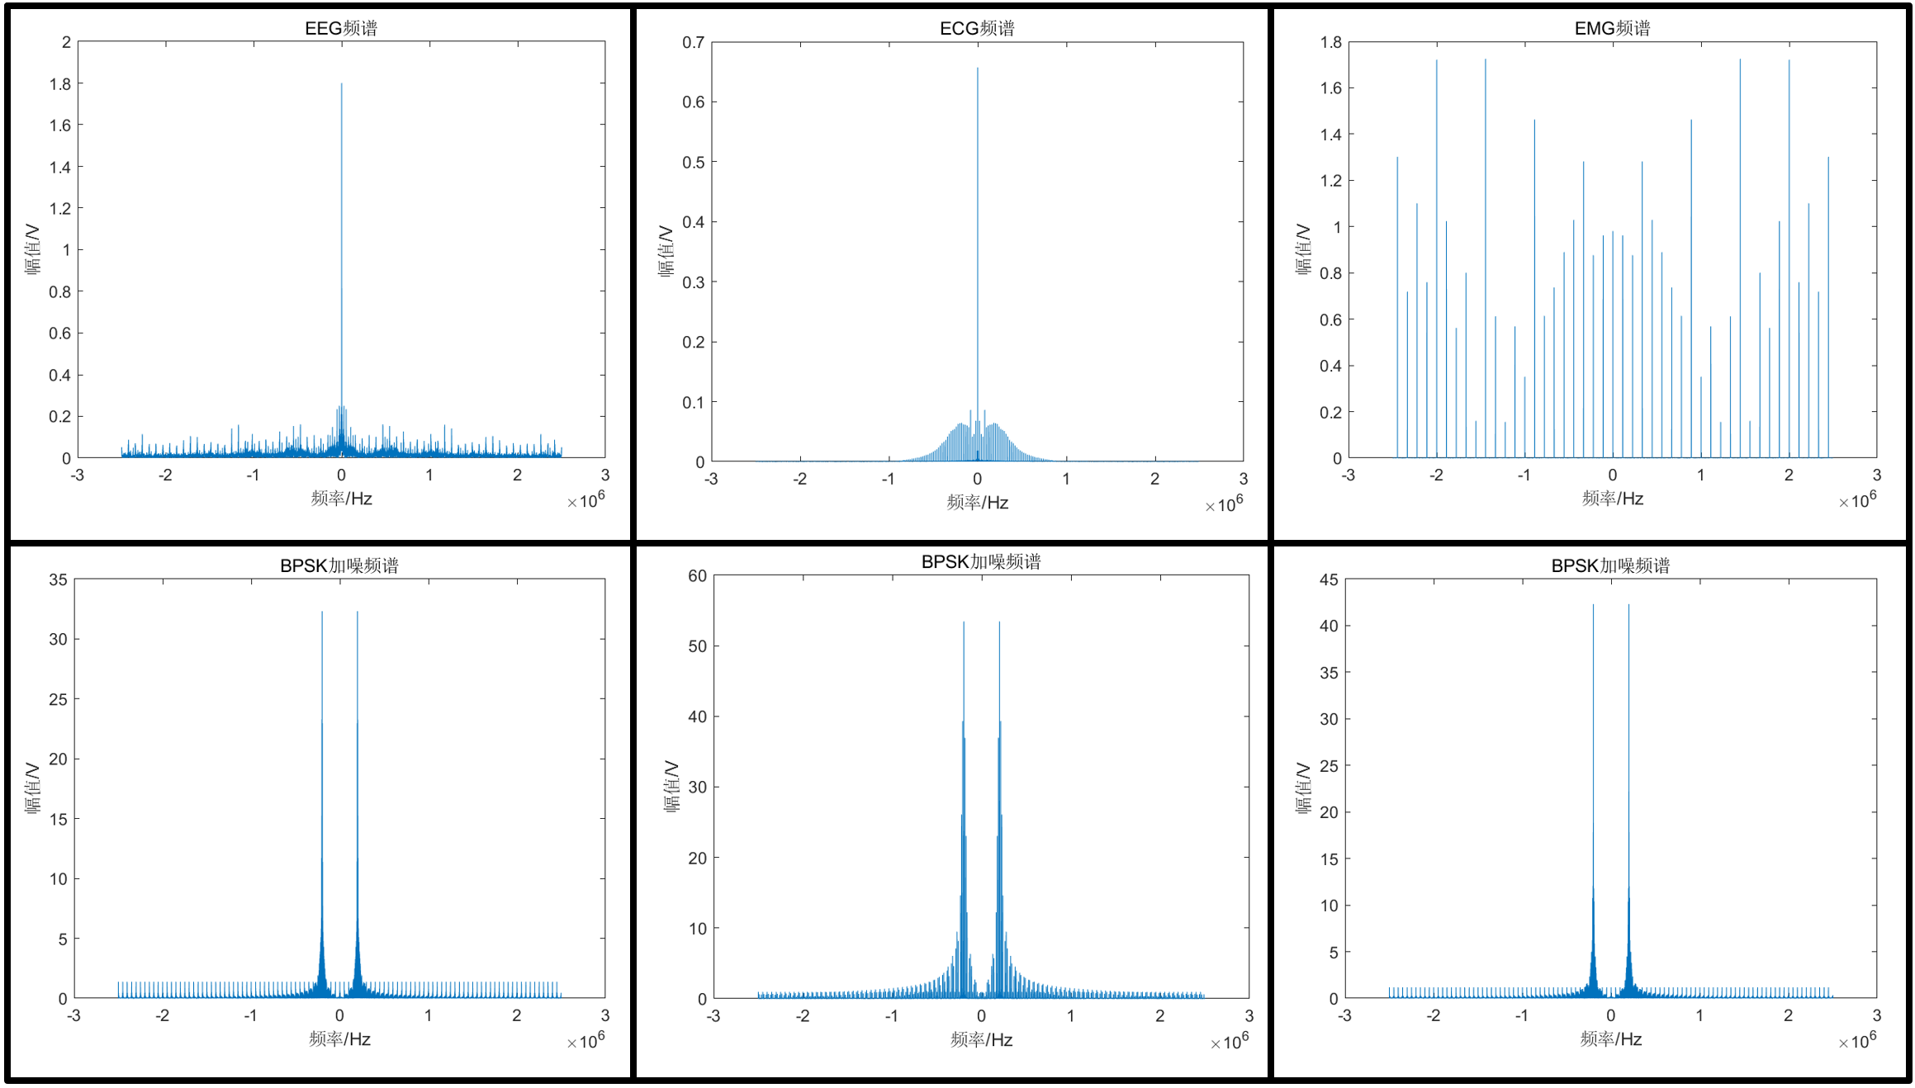

图 24：三种信号调制前后的频谱

从图中可以看出，三种信号的频谱不同，主要表现在主瓣和旁瓣不同。而EMG的频谱和其他两个信号又有很大差距。但是在BPSK调制后，频谱变得更为相似，主瓣更为突出，旁瓣几乎消失不见。

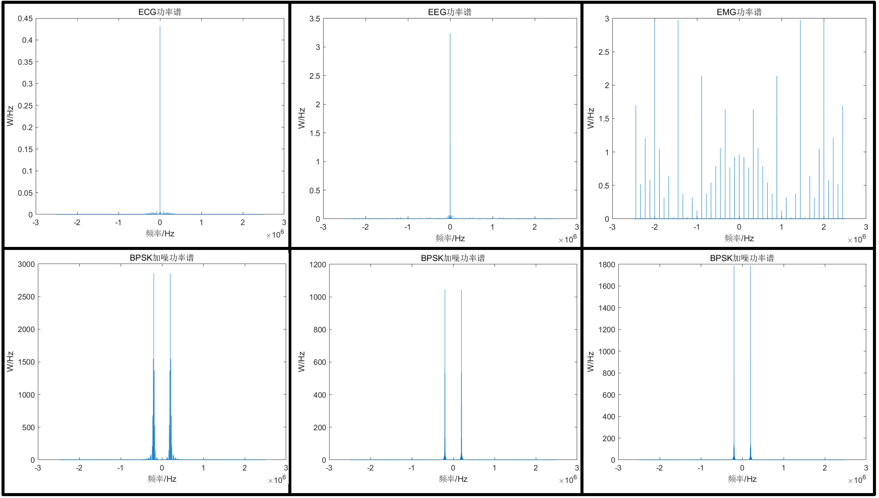

图 25：三种信号调制前后的功率谱

从图中可以看出，三种信号的功率谱不同，主要表现在主瓣和旁瓣不同。而EMG的频谱和其他两个信号又有很大差距。但是在BPSK调制后，频谱变得更为相似，主瓣更为突出，旁瓣几乎消失不见。

六、心得体会

1.在实验改变基带码元速率时，由于码元速率 $Rb=fs/L$，其中 $fs$ 是采样频率， $L$ 是每个码元的采样点数，因此有两种修改方式。所以问题就是：采用哪种修改方式更加好。经过我的思考和实验，我认为：修改每个码元的采样点数更好。这是因为，在修改采样频率后，可能会出现采样频率低于奈奎斯特频率的情况，这样就导致基带码元速率的取值限制更大；而修改每个码元的采样点数并不会对采样有更加大的影响。

2.在编写MATLAB程序时，输出的BPSK信号图形过于密集，这样就很难看清整个图形的形状。为了解决该问题，我对输出参数进行修改，只截取片段进行输出，这样就可以生成可以看得清的图形。

3.由于平时经常参与数学建模，因此我对MATLAB的编程应用较为熟练。但是这次的编程内容依然触及了我的一些盲区，例如快速傅里叶变换，以及一些函数的使用。因此我认为这次实验增长了我的MATLAB编程能力，同时让我对随机信号的传输与编码有了更深的了解。

4.本实验属于“随机信号实验”范畴，但是同样涉及了数字信号处理、通信原理、信号与系统等基础专业课，也需要使用各种数学工具进行处理，这次的实验对我而言是一次综合性的挑战，我在实验中收获颇丰。